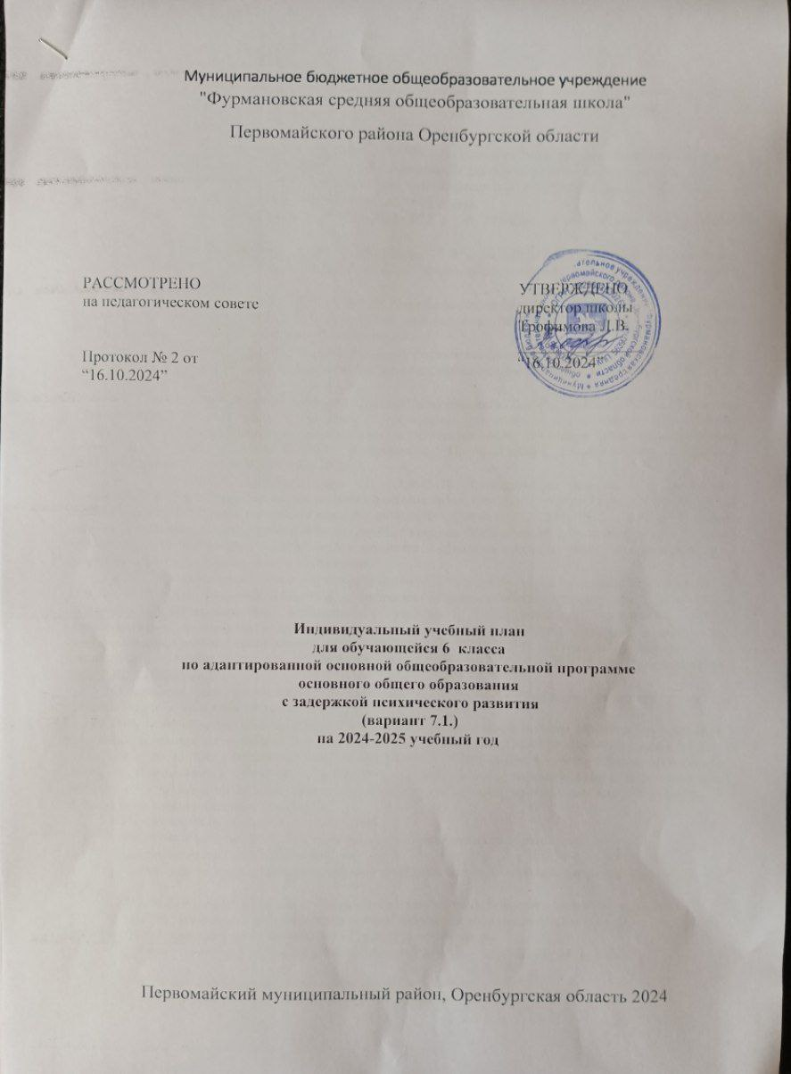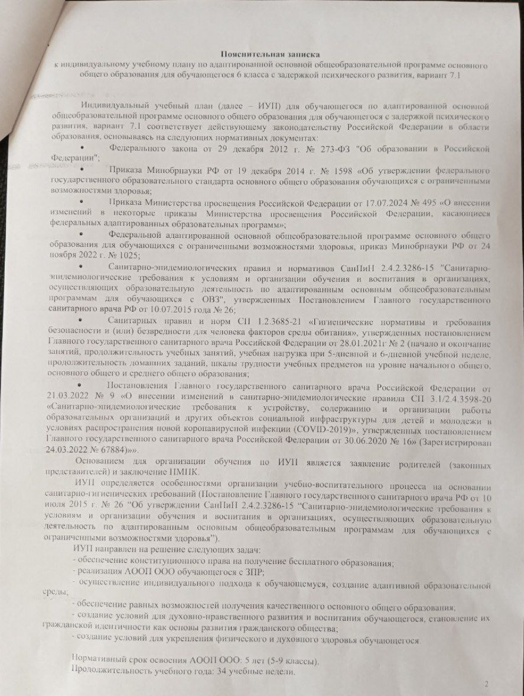

УЧЕБНЫЙ ПЛАН

|  |  |
| --- | --- |
| **Предметная область** | **Учебный предмет/курс** |
| **6** |
| Русский язык и литература | Русский язык | 6 |
| Литература | 3 |
| Иностранные языки | Иностранный язык ( английский) | 3 |
| Математика и информатика | Математика | 5 |
| Алгебра | 0 |
| Геометрия | 0 |
| Вероятность и статистика | 0 |
| Информатика | 0 |
| Общественно-научные предметы | История | 2 |
| Обществознание | 1 |
| География | 1 |
| Естественно-научные предметы | Физика | 0 |
| Химия | 0 |
| Биология | 1 |
| Искусство | Изобразительное искусство | 1 |
| Музыка | 1 |
| Технология | Труд (технология) | 2 |
| Физическая культура | физическая культура | 3 |
| Основы безопасности и защиты Родины | Основы безопасности и защиты Родины | 0 |
| Основы духовно-нравственной культуры народов России | Основы духовно-нравственной культуры народов России | 1 |
| Итого | | 30 |
| **Наименование учебного курса** | |  |
| основы безопасности жизнедеятельности | | 1 |
| Итого | | 1 |
| ИТОГО недельная нагрузка | | 31 |
| Количество учебных недель | | 34 |
| Всего часов в год | | 1054 |